烃化反应
烃化反应（hydrocarbylation reaction）是指有机分子中的氢原子被烃基取代的反应。被取代的氢原子来自于碳、氮、氧、硫、磷、硅等原子。烃基可以是烷基、烯基、炔基、芳基，也可以是其他带有各种取代基的烃基（如羟甲基、氰乙基、羧甲基等）。
在有机合成中，最常见的烃化反应是羟基上的氧原子、氨基上的氮原子、活泼亚甲基碳原子以及芳环碳原子的烃化反应，被烃化物主要有醇、酚、胺、β-二羰基化合物和芳香烃类化合物。芳环上的烃化反应多属亲电取代反应，其他烃化反应一般都属于亲核取代反应。
烃化剂的种类很多，最常用的烃化剂是卤代烃和硫酸酯类。此外，醇、环醚、烯烃、甲醛、甲酸、重氮甲烷等也有应用。烃化反应在药物及其中间体的合成中有着十分广泛的用途，本章将重点讨论发生在氧、氮、碳原子上的烃化反应。

第一节氧原子上的烃化反应
一、醇的O-烃化
醇分子氧原子上的氢原子被烃基取代的反应称为醇的O-烃化，氧的烃化反应得到醚。常用的烃化试剂有卤代烃、芳基磺酸酯、环氧乙烷等。
（一）卤代烃为烃化剂
在碱性（钠、氢氧化钠、氢氧化钾）条件下，醇与卤代烃反应生成醚，该反应称为Williamson反应，这是制备混合醚的常用方法。
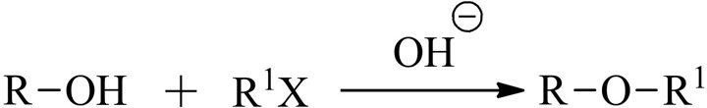
1. 反应机理
这一反应为亲核取代反应（S _{N} ）。根据烃基的结构，可按S _{N} 1或S _{N} 2机理进行。
S _{N} 1反应的机理：该反应可分两步进行。第一步发生C-X键断裂生成碳正离子R ⊕ ，第二步碳正离子与醇反应生成醚。第一步反应较慢，第二步较快。整个反应速率决定于第一步的慢反应，只与R ¹ -X浓度有关。
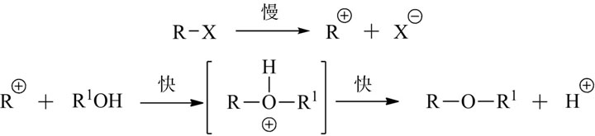
S _{N} 2反应的机理：烷氧负离子进攻α-碳原子形成C—O键的过程与C―X键断裂同步进行，S _{N} 2反应的速率与两种反应物的浓度乘积成正比。
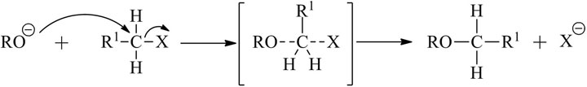
2. 反应的影响因素
（1）卤代烷结构的影响 卤代烷的结构对反应选择S _{N} 1或S _{N} 2有重要影响。一般情况下，卤甲烷、伯卤烷按S _{N} 2机理进行反应，叔卤烷按S _{N} 1机理进行，仲卤烷可按S _{N} 2，也可按S _{N} 1机理进行，视条件而定。
烃基结构对反应机理影响主要通过电子效应和立体效应。叔卤烃易形成较为稳定的叔碳正离子，所以S _{N} 1反应活性大，卤甲烷和伯卤烃不易形成碳正离子（不稳定），其S _{N} 1活性很小，同时其α-碳原子空间立体效应较弱，易受亲核试剂进攻，所以S _{N} 2活性较大。
苄卤和烯丙卤进行S _{N} 1或S _{N} 2反应都有利，原因是它们按S _{N} 1机理生成的中间体碳正离子或按S _{N} 2机理生成的过渡态都具有稳定的结构，所以无论S _{N} 1或S _{N} 2都有很高的反应活性。不同卤素对反应活性有影响，当烷基相同时，其活性顺序：R-I>R-Br>R-Cl。由于碘代烷活性很大，当用其他卤代烷进行烃化反应时，可加入碘化钾催化，其催化原理是使卤代烃中卤素被碘置换成碘代烃，使烃化反应顺利进行。
芳香卤代烃用作烃化剂有一定的条件限制，芳卤烃由于卤素原子上的未共用电子对与芳环形成p-π共轭体系不够活泼，一般不易与醇发生烃基化反应。但当芳环上卤素原子的邻对位有强吸电子基时，卤原子活性增大，能与醇羟基顺利进行亲核取代反应而得到烃化产物。
（2）亲核试剂醇的影响 亲核试剂醇的结构对反应活性也有影响，强亲核试剂对S _{N} 2反应非常有利，因此卤甲烷和伯卤烷对醇羟基氧的烃化通常在强碱下进行。但强碱对于易按S _{N} 1机理反应的叔卤烷影响不大，却可引起它发生消除反应生成烯烃。由于Williamson反应是在强碱条件下进行，因此一般不能用叔卤代烃作烷基化试剂。要合成叔烷基混合醚时，可用叔醇与相应的卤代烷进行反应：
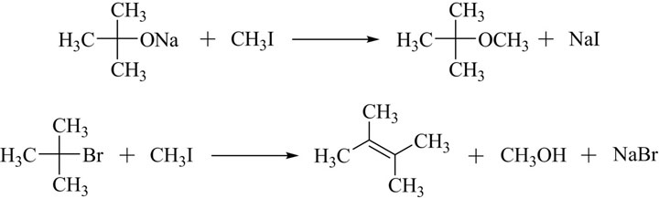
（3）溶剂的影响 质子性溶剂有利于卤代烃的解离，但能使RO ⊖ 发生溶剂化作用，降低RO ⊖ 的亲核性。非质子性溶剂则具有增强RO ⊖ 亲核性的作用，有利于反应的发生。故在Williamson反应中常使用极性非质子性溶剂作为反应介质，如DMSO、DMF、HMPTA，也可用芳烃（如苯，甲苯）。有时反应溶剂可用参加反应的醇，或将醇盐悬浮于醚类（如乙醚、THF、乙二醇二甲醚等）中进行反应。
3. 在药物合成中的应用
三苯基氯甲烷在糖化学合成中常用来保护糖的伯羟基。如上述α-葡萄糖甲苷有四个羟基，其中6位伯醇羟基可与三苯基氯甲烷发生O-烃化反应得产物。三苯基氯甲烷虽为叔卤烃，本身不能发生消除反应，可在弱碱条件下与伯醇按S _{N} 1机理发生反应。
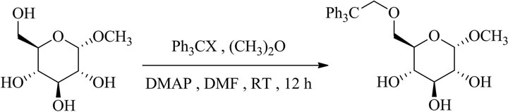
美托洛尔（metoprolol）是一种选择性肾上腺素能β ₁ 受体阻滞剂，其中间体甲基苯乙基醚也是在氢氧化钠碱性溶液中与苯乙醇反应制备。从这一反应中可以看到，硫酸二甲酯也是常用的烃化试剂，一般在碱性条件下反应，硫酸二甲酯属于弱碱，价格便宜，比碘甲烷等更常用于药物生产中。
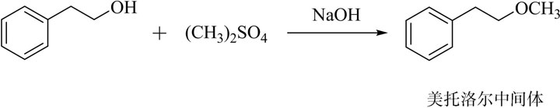
阿立哌唑（aripiprazole）是一种非典型抗精神分裂症药物，它的合成以7-羟基-3，4-二氢-2-（1H）-喹啉酮为原料，先与1，4-二溴乙烷进行O-烃化反应，然后再在碘化钠催化下，与1-（2，3-二氯苯基）哌嗪发生N-烃化反应，得到目标物分子。
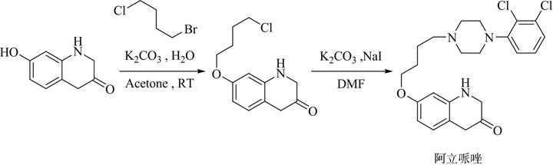
嘧啶、吡啶、哒嗪、喹啉等杂环N原子类似于硝基，具有吸电子性，其邻位或对位连有卤素原子时可增强卤原子活性，这些含卤杂环的衍生物在碱性条件下与醇发生烃化反应。如2-氯-5-氟嘧啶-4-酮在碱性条件下与正丁醇反应，可以制备抗肿瘤候选药物FD-2的原料药2-正丁氧基-5-氟嘧啶-4-酮。
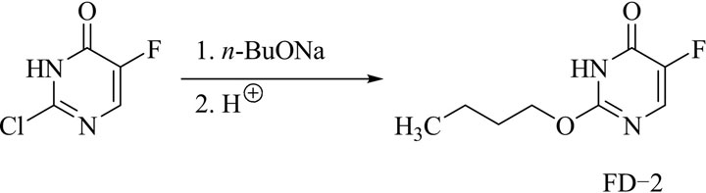
（二）芳基磺酸酯为烃化剂
芳基磺酸酯在药物合成中作为烃化剂被广泛应用，主要有对甲苯磺酸酯（TsOR）、苯磺酸酯，而TsOR应用更广。甲苯磺酸酯可由甲苯磺酰氯与相应的醇反应来制备。
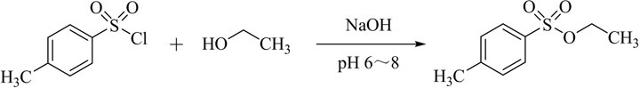
TsOR分子中的C—O键易于断裂，与烷氧负离子反应，离去TsO ⊖ 生成醚。
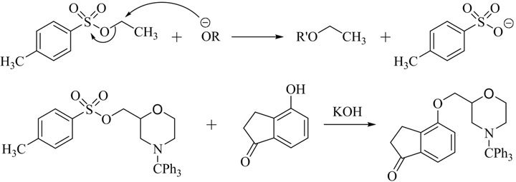
由于TsO ⊖ 是很好的离去基团，成醚反应很容易进行。例如，在制备Bcr-Abl酪氨酸蛋白激酶抑制剂伯舒替尼（bosutinib）中间体的过程中，利用O-烃化反应引入卤代丙基侧链。
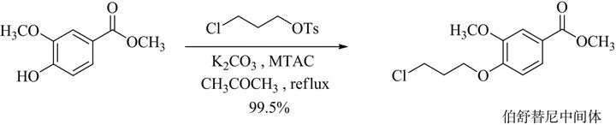
TsOR在药物合成中常用于引入分子量较大的烃基。埃克替尼（icotinib
）是一种表皮生长因子受体酪氨酸激酶抑制剂，适用于敏感基因突变的局部晚期成转移性非小细胞肺癌的一线治疗。其合成路线之一就采用Williamson反应，在碳酸钾和丙酮条件下，将亚乙基乙二醇二对甲苯磺酸酯与6，7-二羟基-4-（3′-溴苯氨基）喹唑啉反应，得到埃克替尼前体。
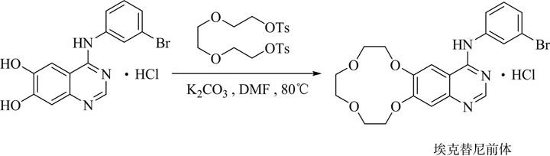
（三）环氧乙烷为烃化剂
环氧乙烷为三元环醚，结构类似于环丙烷，环的张力很大。但由于氧原子的存在，环氧乙烷比环丙烷更不稳定，极易开环，性质非常活泼。环氧乙烷可以作为烃化剂与醇反应，在氧原子上引入羟乙基，也称之为羟乙基化反应。
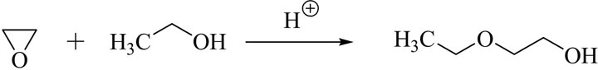
1. 反应机理
酸或碱都可以催化该反应进行，酸催化属S _{N} 1反应，而碱催化属S _{N} 2反应。不对称的取代环氧乙烷用酸或碱催化，按两个不同的开环方向进行反应，生成两种不同的产物。
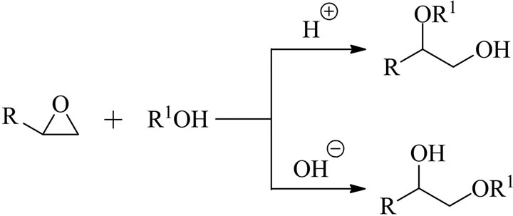
在碱催化下反应按S _{N} 2机理进行。由于空间位阻影响，R ¹ O ⊖
通常进攻氧环中取代较少的碳原子。
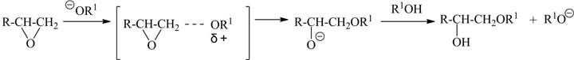
酸催化开环反应比较复杂，反应按S _{N} 2进行，但具有S _{N} 1的性质，环上氧原子质子化增大了氧原子对C—O键电子的吸引力，使环碳原子带有较大的正电荷，环上两个C—O键中，连有较多取代基的C—O更易断裂，这样使该碳原子带有更多的正电荷，亲核试剂易进攻这个碳原子发生S _{N} 2反应，但产物具有S _{N} 1的特征。
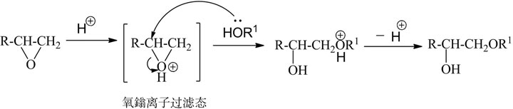
例如，苯基环氧乙烷与甲醇反应，在酸、碱条件下生成不同的主要产物。
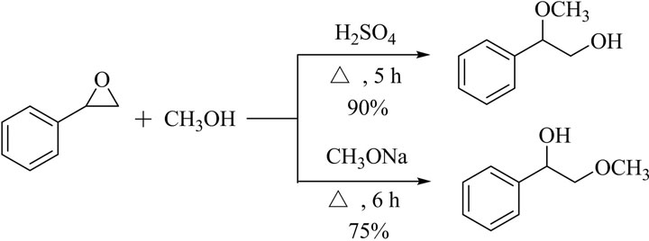
2. 在药物合成中的应用
用环氧乙烷进行氧原子上的烃化反应，可以制备羟乙基化产物。吲哚洛尔（pindolol）是临床用于治疗窦性心动过速，阵发性室上性和室性心动过速、室性早搏、心绞痛、高血压等药物。其中间体可以由环氧氯丙烷与4-羟基吲哚先发生氧的羟乙基化反应，再发生N-烃化反应制备：
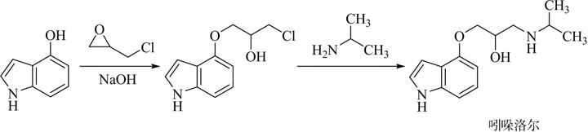
用环氧乙烷进行氧原子上的羟乙基化，产物仍含有醇羟基，可以继续与环氧乙烷反应生成聚醚。因此，如果要合成烷氧基乙醇，使用的醇必须大大过量，以免发生聚合。
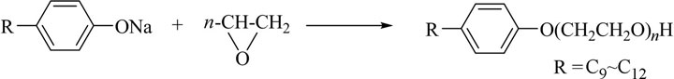
（四）烯烃为烃化剂
烯烃对醇的O-烃化得到醚，一般情况下，烯烃与醇不易发生反应，只有烯烃C＝C双键上连有吸电子基（如羰基、氰基、羧基等）时，才较易发生烃化反应。例如，在碱性催化下，醇与丙烯腈发生加成反应：
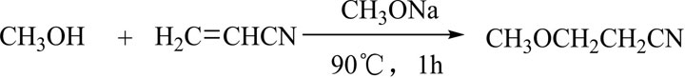
反应机理如下：
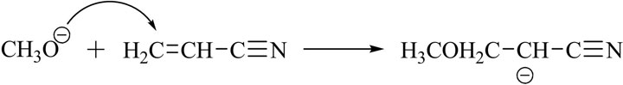
二、酚的O-烃化
酚羟基也可进行O-烃化生成酚醚。由于酚的酸性比醇强，亲核性比较弱，一般在碱性条件下反应生成酚醚类化合物。
（一）卤代烃为烃化剂
酚在碱性条件下很容易与卤代烃反应，生成高收率的酚醚。
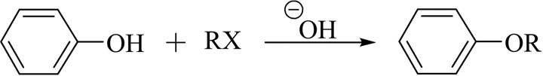
反应的主要影响因素是卤代烃的结构与碱性催化剂的强弱，一般而言，卤代烃活性越大，碱性催化剂可以越小。常用的碱有氢氧化钠（钾），碳酸钠（钾）。反应介质可用水、醇类、丙酮、二甲基甲酰胺、二甲亚砜、苯、甲苯等溶剂。例如：
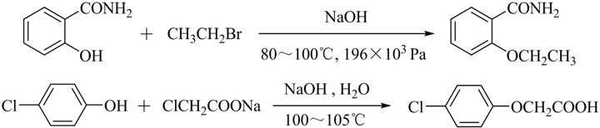
例如，丁氧普鲁卡因（benoxinate）中间体和愈创甘油醚（guaifenesin）的合成利用这类反应。
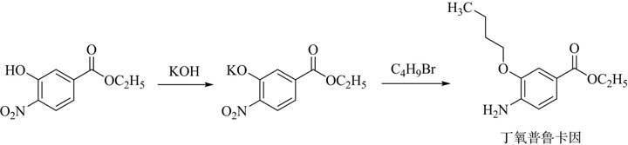
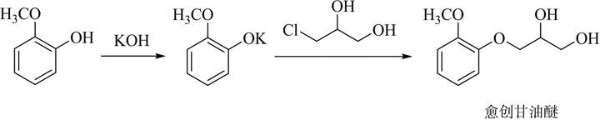
苄基卤化物、烯丙基卤化物活性较大，在较弱的碱，例如碳酸钾催化下与酚反应，得到苄醚或烯丙醚。碘甲烷和硫酸二甲酯是常用的甲基化试剂，在药物合成中用于制备酚甲醚。
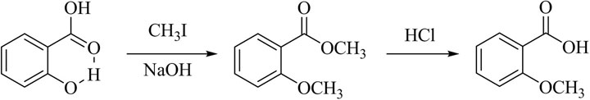

由于碘甲烷价格昂贵，多选用价格更为便宜的硫酸二甲酯。例如，钙离子通道阻滞剂维拉帕米（verapamil）的中间体合成即用愈创木酚与硫酸二甲酯的甲基化反应得到。
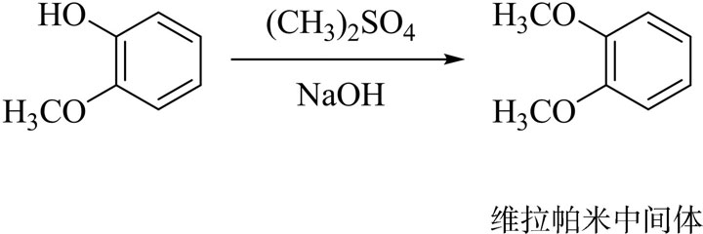
除硫酸二甲酯外，还可用TsOCH ₃ 作甲基化试剂，这类试剂的甲基化反应活性大于碘甲烷，可应用于有位阻或螯合酚的O-甲基化，但这类酚用碘甲烷反应非常困难。
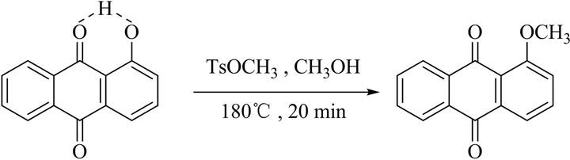
（二）重氮甲烷为烃化剂
重氮甲烷也可用于酚氧原子的甲基化，但反应速率一般较慢，可用三氟化硼或氟硼酸催化。由于反应过程中除放出氮气外，无其他副产物生成，而且纯度和收率都较高，因此重氮甲烷也是实验室常用的甲基化试剂。
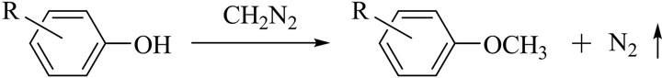
1. 反应机理
推测反应机理可能是羟基解离出质子与重氮甲烷中的活性亚甲基反应生成甲基重氮正离子，后者不稳定，分解放出氮气并生成碳正离子，再与氧负离子结合形成甲醚。
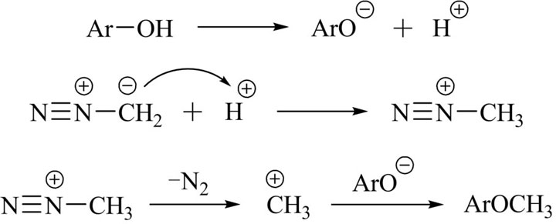
2. 反应的影响因素
反应活性与羟基上的氢的酸性大小有关，酸性越大，反应越易进行。因此，酚反应活性比羧酸弱，但比醇要强，醇不易被重氮甲烷甲基化，需在催化剂催化下方可反应。
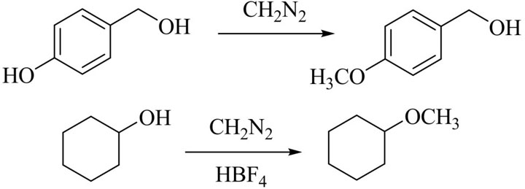
不同酚羟基，由于酸性不同，与重氮甲烷反应活性也有差异，因此，对于多元酚、醇，可利用不同位置酚羟基酸性不同，进行选择性甲基化反应。酚也可与醇通过DCC缩合法进行烃化反应使酚偶联。
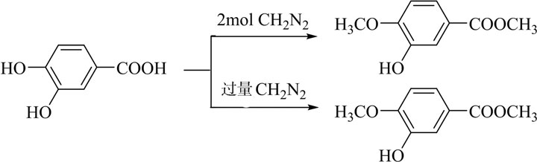
三、氧-烃化反应在药物合成设计中的应用
在复杂化合物和多官能团化合物的合成中，当某个官能团与试剂进行反应时，为了避免其他官能团也发生反应，就要让这些不希望发生反应的官能团“保护”起来，保护的方法就是让官能团生成其衍生物，达到目的后，再脱去“保护”释放出官能团，这就是官能团的保护。
被选用的保护基应当符合“能上能下”的原理，也就是既能与被保护的官能团顺利发生反应，又能在达到目的后方便地脱除。否则不是“保护”，而是“占领”。理想的保护基必须符合如下原则：引入保护基的试剂容易得到，价格便宜。保护和脱除保护的反应条件温和，不引起其他反应，且产物易于分离。官能团被保护后，在脱除保护之前较为稳定，不会参与其他反应。保护基不会引入新的手性中心。
在复杂的天然产物及药物合成中，经常会遇到官能团的保护问题。常用的保护基团有硅烷类、烷基类、缩醛类、酯类和酰胺类等保护基团。被保护的官能团有羟基、氨基、羰基、羧基和巯基等。本节只讨论烷基类保护基对醇酚羟基的保护问题。
（一）甲醚类保护基
醇与甲基化试剂形成的甲基醚非常稳定，一般的酸碱和氧化剂都难以脱除甲基，所以用得较少。然而，酚甲基醚的水解条件非常温和，它不但容易制备，而且对一般试剂的稳定性也较高，因此，甲基醚常可用来保护酚羟基。
质子酸和Lewis酸常用来水解酚甲醚，比如48%HBr-AcOH回流，酚甲醚类分子中的甲基可以被有效脱除。
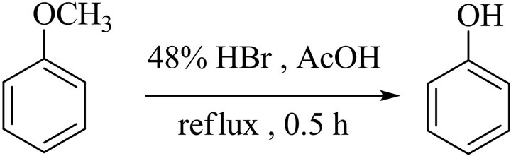
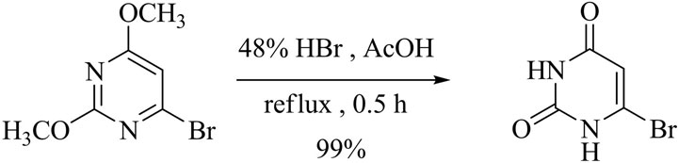
工业生产中，在200～210℃熔融状态下，盐酸吡啶可以脱除4-甲氧基苯丁酸分子中的甲基。
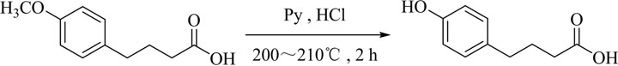
三溴化硼的脱甲基作用较强，反应较缓和，可以在室温或低于室温下进行，副反应较少，因此应用比较多。例如：
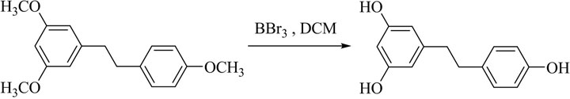
（二）苄醚保护基
苄基醚的稳定性与甲基醚类似，对于多数酸和碱都非常稳定。苄基广泛用于保护糖环及氨基酸中的醇羟基，形成反应物的苄基溴或苄基氯便宜易得。脱除保护的条件具有专一性，Pd/ C-H ₂ 氢解是它特征性脱除保护反应。苄基酚醚具有类似的性质，所以，苄基也常被用于保护酚羟基。
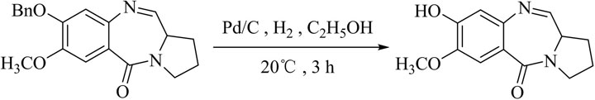
（三）三苯甲醚保护基
在糖化学、核苷和核酸化学领域，三苯甲基（Tr）经常被用来保护伯羟基，尤其是对于多羟基化合物，在伯、仲羟基之间选择性地保护伯羟基是非常有效的。α-D-呋喃葡萄糖甲苷的6-位伯醇羟基经三苯甲基化得到产物。其他糖类的伯羟基也可用三苯甲基保护。
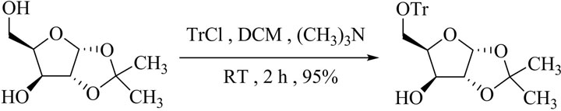
三苯甲醚对碱及其他亲核试剂是稳定的，但在酸性介质中不稳定，容易水解，质子酸和Lewis酸都能催化三苯甲醚的水解。
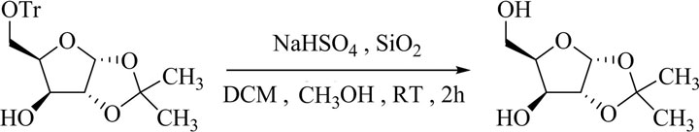
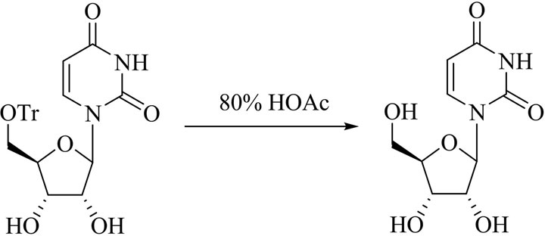
（四）甲氧甲醚（MOM）保护基
甲氧甲醚是甲醛的缩醛化合物（CH ₃ OCH ₂ OR），形成缩醛是醛类化合物常用的保护方法，也常用于酚羟基的保护（CH ₃ OCH ₂ OAr）。所以这种保护的方法所形成的化合物与缩醛具有相同的性质，对酸不稳定，但对碱、Grignard试剂、氢化铝锂、催化氢化等反应条件都很稳定。形成保护的方法是用氯甲基甲醚（ClCH ₂ OCH ₃ ，MOMCl）与酚类化合物在碱性条件下反应生成相应的甲氧基甲基酚醚，常用相转移催化剂促使反应的进行，也可以使用ClCH ₂ OCH ₃ ，K ₂ CO ₃ -丙酮反应体系。
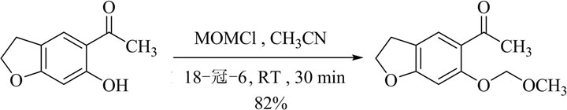
脱除保护的方法一般是用酸性条件水解。如在四氢呋喃溶液中，用HCl-CH ₃ OH或HCl-CH ₃ COOC ₂ H ₅ 溶液都可使酚缩醛脱除缩醛保护，转化为酚。
（五）四氢吡喃醚保护基
在酸催化下，2，3-二氢吡喃与醇加成生成四氢吡喃醚（THP）。这是最常用的醇羟基保护方法之一，反应条件温和，操作简单，伯、仲、叔醇羟基都能用THP保护，但酚用得较少。
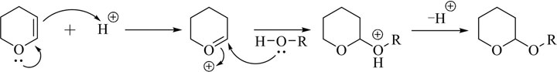
质子酸使烯醇醚的氧原子质子化，形成氧鎓离子，氧鎓离子有强亲电性，容易被醇分子中的氧原子进攻。常用的酸包括盐酸和对甲苯磺酸（p-TsOH）。但对于保护叔醇羟基和含有对酸敏感的官能团（如环氧）时，不能用这些酸，可以使用较弱的酸，例如，对甲基苯磺酸吡啶盐（PPTS），硫酸三甲基硅酯和三氯氧磷等。
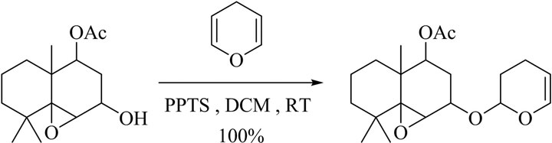
四氢吡喃醚类是混合缩醛，因此，对强碱，有机金属试剂（有机锂试剂、Grignard试剂等），氢化铝锂以及烃化试剂，酰基化试剂是稳定的，但能在较缓和条件下进行酸化水解（如HOAc-H ₂ O、TsOH-CH ₃ OH、PPTS-CH ₃ OH等）。
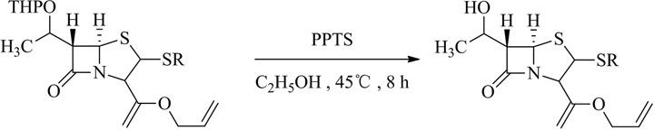
第二节氮原子上的烃化反应
氨和胺分子中的氮原子都具有碱性，它们的亲核性较强，比醇和酚羟基氧更容易发生烃化反应。氮上烃化反应是合成有机胺的主要方法。
一、氨及脂肪胺的N-烃化
（一）反应通式与反应机理
氨与卤代烃的反应又称氨基化反应。氨的三个氢原子都可被烃基取代，生成伯、仲、叔胺及季铵盐的混合物。
反应机理属于亲核取代，由氨或者伯胺、仲胺、叔胺的孤对电子作为亲核试剂向稍显正电性的烃基R进攻，得到胺盐以及季铵盐。反应通式如下：
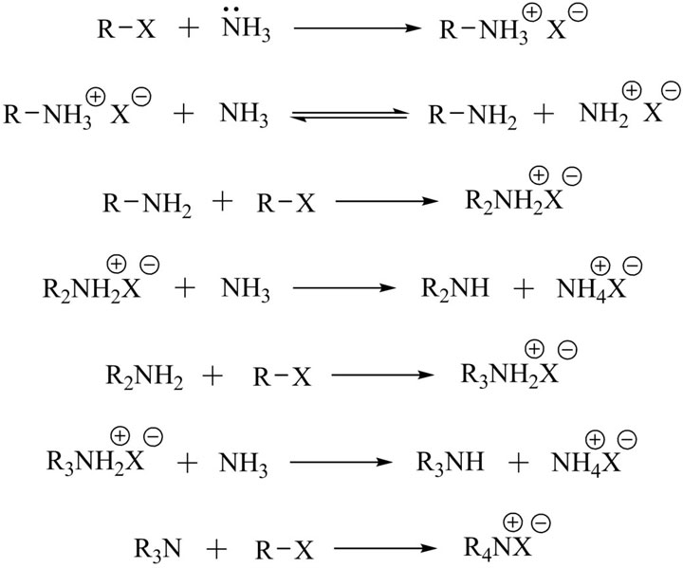
反应虽得到混合物，但各产物的比例受烃化剂的结构，原料配比，反应溶剂等诸多因素的影响。如氨过量，伯胺的产量就高，氨不足，则仲胺、叔胺的产率会增加；直链伯卤烃与氨反应，生成伯、仲、叔胺的混合物，而仲卤烃与氨反应，叔胺的比例甚低。
（二）应用特点
1. 伯胺的制备
（1）用过量氨与卤代烃反应，N原子主要发生单烃基化得伯胺。
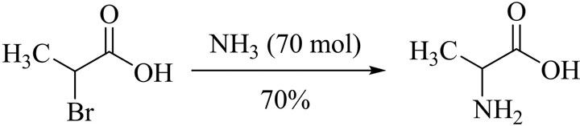
烃化反应中如果加入氯化铵、硝酸铵或乙酸铵等盐类，因增加铵离子，使氨浓度增高，有利于反应进行。
以上内容仅为本文档的试下载部分，为可阅读页数的一半内容。如要下载或阅读全文，请访问：https://d.book118.com/396132223054010052

